|  |
| --- |
| МИНИСТЕРСТВО НАУКИ И ВЫСШЕГО ОБРАЗОВАНИЯ РОССИЙСКОЙ ФЕДЕРАЦИИ |
| ФЕДЕРАЛЬНОЕ ГОСУДАРСТВЕННОЕ АВТОНОМНОЕ ОБРАЗОВАТЕЛЬНОЕ УЧРЕЖДЕНИЕ высшего образования |
| **«Национальный исследовательский ядерный университет «МИФИ»** |
| ИНСТИТУТ ИНТЕЛЛЕКТУАЛЬНЫХ КИБЕРНЕТИЧЕСКИХ СИСТЕМ |
| КАФЕДРА «КОМПЬЮТЕРНЫЕ СИСТЕМЫ И ТЕХНОЛОГИИ» (№12) |

**ПОЯСНИТЕЛЬНАЯ ЗАПИСКА**

**на курсовую учебно-исследовательскую работу по дисциплине**

**ЛОГИЧЕСКИЕ ОСНОВЫ СИСТЕМ СПЕЦИАЛЬНОГО НАЗНАЧЕНИЯ С ЭЛЕМЕНТАМИ СИСТЕМНОГО АНАЛИЗА**

|  |  |  |  |  |
| --- | --- | --- | --- | --- |
| **Тема:** Изучение методов численного интегрирования в среде GNU Octave | | | | |
| Студент | Бучинский Алексей Михайлович | | Группа | С19-501 |
|  | ФИО | |  |  |
| Руководитель | | |  |  | | --- | --- | |  | Заева Маргарита Анатольевна, к.т.н., доцент каф. №12(29) НИЯУ МИФИ | | | |
|  | | ФИО, степень, звание, должность | | |

|  |  |  |  |
| --- | --- | --- | --- |
| Студент |  |  | Бучинский А.М |
|  | подпись |  | ФИО |
| Руководитель |  |  | Заева М.А. |

подпись

**Москва, 2019**

|  |
| --- |
| МИНИСТЕРСТВО НАУКИ И ВЫСШЕГО ОБРАЗОВАНИЯ РОССИЙСКОЙ ФЕДЕРАЦИИ |
| ФЕДЕРАЛЬНОЕ ГОСУДАРСТВЕННОЕ АВТОНОМНОЕ ОБРАЗОВАТЕЛЬНОЕ УЧРЕЖДЕНИЕ высшего образования |
| **«Национальный исследовательский ядерный университет «МИФИ»**  **(НИЯУ МИФИ)** |
| ИНСТИТУТ ИНТЕЛЛЕКТУАЛЬНЫХ КИБЕРНЕТИЧЕСКИХ СИСТЕМ |
| КАФЕДРА «КОМПЬЮТЕРНЫЕ СИСТЕМЫ И ТЕХНОЛОГИИ» (№12) |

«Утверждаю»

Руководитель программы

специалитета 09.05.01

______________ В.Б.Шувалов, к.т.н.

**ЗАДАНИЕ НА ПРОЕКТНУЮ ПРАКТИКУ (ВВЕДЕНИЕ В СПЕЦИАЛЬНОСТЬ)**

|  |  |  |  |  |  |  |  |  |  |  |
| --- | --- | --- | --- | --- | --- | --- | --- | --- | --- | --- |
| Тема: Изучение методов численного интегрирования в среде GNU Octave | | | | | | | | | | |
| Студент | | | Бучинский Алексей | | | | | | Группа | С19-501 |
| тел. | +79250329960 | | | | e-mail | buchinskiy.aleksey@mail.ru | | | | |
| Руководитель | | | | Заева М.А., к.т.н., доцент каф. №12(29) НИЯУ МИФИ | | | | | | |
| тел. | +79037199188 | | | | e-mail | MAZayeva@mephi.ru | | | | |
| **ПЛАН РАБОТ** | | | | | | | | | | |
| № п/п | | Содержание работ | | | | Срок выполнения | | Форма отчетности | | |
|  | | Подбор источников по теме практики | | | | 1-5 неделя | | Список источников | | |
|  | | Изучение и анализ источников, разработка структуры отчета | | | | 4-7 неделя | | - | | |
|  | | Подготовка промежуточного отчета | | | | 8 неделя | | Промежуточный отчет | | |
|  | | Выбор метода численного интегрирования  Разработка скрипта вычисления интеграла выбранным методом в заданной среде  Разработка скрипта вычисления погрешности выбранного метода интегрирования. Проведение серии экспериментов по вычислению значения интеграла и его погрешности. | | | | 9-14 неделя | | Промежуточный отчет  Скрипт  Скрипт  Промежуточный отчет | | |
|  | | Подготовка отчета | | | | 15 неделя | | Отчет по практике | | |
| **Рекомендуемые источники**   1. А.А. Самарский, А.В. Гулин. Численные методы. М.: Наука. 1989 2. Вычисление определённых интегралов: базовые алгоритмы. https://habr.com/ru/post/420867/ | | | | | | | | | | |
| **Требования к представлению результатов практики**  Для допуска к сдаче зачета по практике студент должен предъявить:   1. задание на практику, подписанное руководителем и утвержденное зав. кафедрой; 2. отзыв руководителя; 3. отчет по практике, из отчета должно быть понятно:  * какая литература по специальности была изучена за время практики; * какие новые знания о проблемной области специализации получил студент; * какими новыми моделями, методами и средствами овладел студент за время практики; * какие новые навыки приобрел студент. | | | | | | | | | | |
|  | | | | Дата выдачи задания | | | «____» ______________ 2019 г. | | | |
|  | | | | Руководитель | | |  | | | |
|  | | | |  | | | подпись | | | |
|  | | | | Студент | | |  | | | |
|  | | | |  | | | подпись | | | |

СОДЕРЖАНИЕ

|  |  |
| --- | --- |
| **ВВЕДЕНИЕ** ……………………………………………………………………………….... | 4 |
| **1. Знакомство с методами численного интегрирования**  1.1 Идея численного интегрирования ………………………………………………….. | 5 |
| 1.2 Метод прямоугольников …………………………………………………………... | 5 |
| 1.3 Метод трапеций ………………………………………………. ……......................... | 6 |
| 1.4 Метод Симпсона……………………………………………………………………... | 7 |
| 1.5 Выводы ………………………………………………………………………………. | 7 |
| **2. Вычисление численного интеграл с помощью различных программ** |  |
| 2.1 Нахождение точности вычислений. Самый эффективный метод ………………... | 8 |
| 2.2. Работа с программами GNU Octave и Microsoft Excel …………………………… | 10 |
| 2.3 Выводы ……………………………………………………………………………… | 12 |
| **ЗАКЛЮЧЕНИЕ** …………………………………………………………………………… | 13 |
| **СПИСОК ИСПОЛЬЗОВАННЫХ ИСТОЧНИКОВ** …………………………………... | 14 |
| **ПРИЛОЖЕНИЕ 1**……………………………………………………………………….. | 15 |
| **ПРИЛОЖЕНИЕ 2** ………………………………….………………………………….. | 15 |
|  |  |

**ВВЕДЕНИЕ**

**Интеграл -** одно из важнейших понятий [математического анализа](https://ru.wikipedia.org/wiki/%D0%9C%D0%B0%D1%82%D0%B5%D0%BC%D0%B0%D1%82%D0%B8%D1%87%D0%B5%D1%81%D0%BA%D0%B8%D0%B9_%D0%B0%D0%BD%D0%B0%D0%BB%D0%B8%D0%B7), которое возникает при решении задач о нахождении площади под кривой, пройденного пути при неравномерном движении, массы неоднородного тела, и тому подобных[1]. Это довольно сложная для понимания тема, поэтому она изучается в самых старших классах школы. **Численное интегрирование**  — вычисление значения [определённого интеграла](https://ru.wikipedia.org/wiki/%D0%9E%D0%BF%D1%80%D0%B5%D0%B4%D0%B5%D0%BB%D1%91%D0%BD%D0%BD%D1%8B%D0%B9_%D0%B8%D0%BD%D1%82%D0%B5%D0%B3%D1%80%D0%B0%D0%BB) . Под численным интегрированием понимают набор [численных методов](https://ru.wikipedia.org/wiki/%D0%A7%D0%B8%D1%81%D0%BB%D0%B5%D0%BD%D0%BD%D1%8B%D0%B5_%D0%BC%D0%B5%D1%82%D0%BE%D0%B4%D1%8B) для нахождения значения определённого интеграла[2].

Задача нахождения точного значения определённого интеграла не всегда имеет решение. Действительно, первообразную подынтегральную функцию во многих случаях не удаётся представить в виде элементарной функции. В этом случае мы не можем точно вычислить определённый интеграл по формуле Ньютона-Лейбница. Однако есть методы численного интегрирования, позволяющие получить значение определённого интеграла с требуемой степенью точности.

В своей работе я рассмотрел самые распространённые методы численного интегрирования на основе монотонных функций, постарался понять какой метод является самым точным и удобным в использовании, привёл примеры программ для вычисления интеграла монотонной функции, которые помогут произвести довольно точный расчёт.

**1. Знакомство с методами численного интегрирования**

**1.1 Идея численного интегрирования**

Идея численного интегрирования вытекает из геометрического смысла определенного интеграла – значение определенного интеграла численно равно площади криволинейной трапеции, ограниченной графиком функции *y=f(x)*, осью абсцисс и прямыми *х=а, х=b* на отрезке [а, b]. Находя приближенно площадь криволинейной трапеции, мы получаем значение интеграла [2].

Формально процедура численного интегрирования заключается в том, что отрезок [а, b] разбивается на n частичных отрезков, а затем подынтегральная функция заменяется на нем легко интегрируемой функцией.

**1.2 Методы прямоугольников**

**Метод прямоугольников** — метод [численного интегрирования](https://ru.wikipedia.org/wiki/%D0%A7%D0%B8%D1%81%D0%BB%D0%B5%D0%BD%D0%BD%D0%BE%D0%B5_%D0%B8%D0%BD%D1%82%D0%B5%D0%B3%D1%80%D0%B8%D1%80%D0%BE%D0%B2%D0%B0%D0%BD%D0%B8%D0%B5) функции одной переменной, заключающийся в замене подынтегральной функции на многочлен нулевой степени, то есть константу, на каждом элементарном отрезке. Если рассмотреть график подынтегральной функции (рисунок 1.1), то метод будет заключаться в приближённом вычислении площади под графиком суммированием площадей конечного числа прямоугольников, ширина которых будет определяться расстоянием между соответствующими соседними узлами интегрирования [3].

Это метод в свою очередь делится на метод левых, правых и средних прямоугольников. Однако из-за нарушения симметрии в формулах правых и левых прямоугольников, их погрешность значительно больше, чем в методе средних прямоугольников.

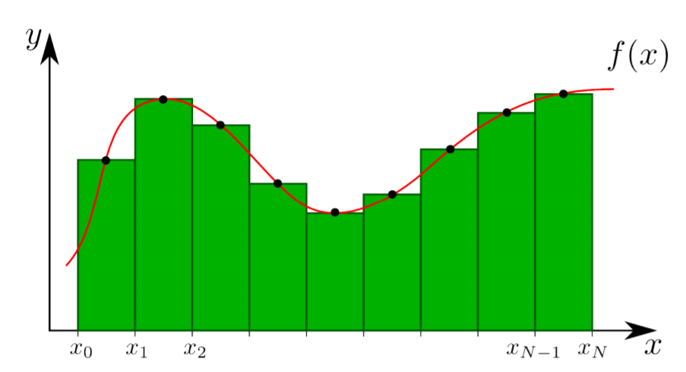

Рис.1.1 Метод средних прямоугольников

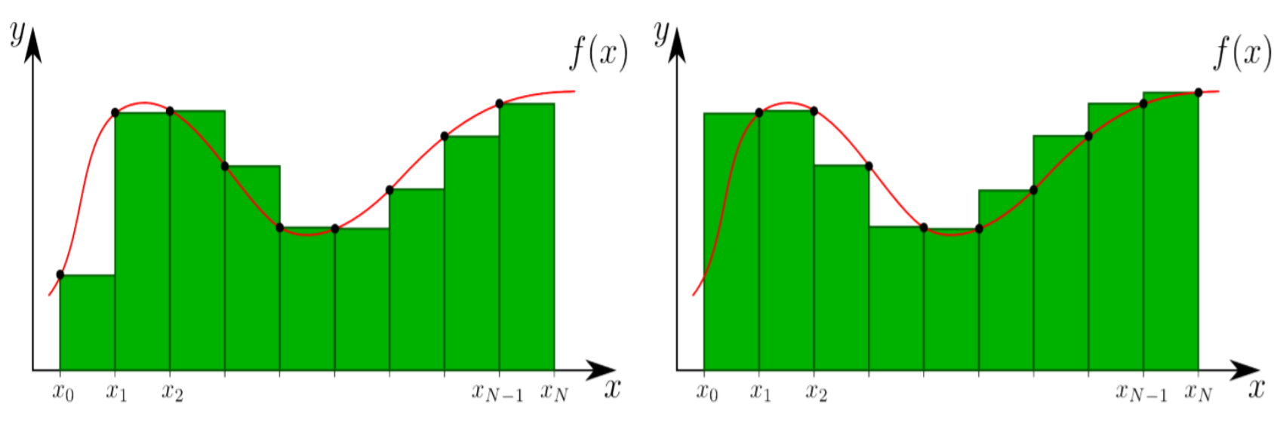

Рис.1.2 Метод левых прямоугольников Рис.1.3 Метод правых прямоугольников

**1.3 Метод трапеций**

**Метод трапеций -**  метод [численного интегрирования](https://ru.wikipedia.org/wiki/%D0%A7%D0%B8%D1%81%D0%BB%D0%B5%D0%BD%D0%BD%D0%BE%D0%B5_%D0%B8%D0%BD%D1%82%D0%B5%D0%B3%D1%80%D0%B8%D1%80%D0%BE%D0%B2%D0%B0%D0%BD%D0%B8%D0%B5) функции одной переменной, заключающийся в замене площади криволинейной трапеции на площадь многоугольника(рисунок 1.4), составленного из N трапеций, при этом кривая заменяется вписанной в неё ломанной[4]. Погрешность метода трапеции выше, чем у метода средних прямоугольников. Однако на практике найти среднее значение на элементарном интервале можно только у функций, заданных аналитически, поэтому использовать метод средних прямоугольников удаётся далеко не всегда.

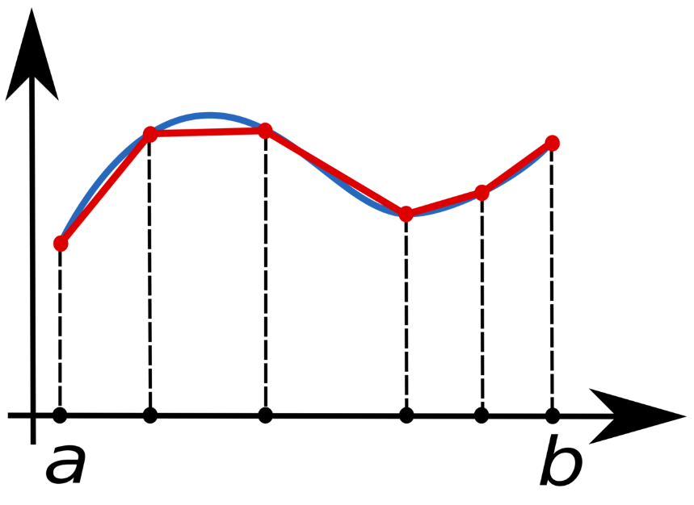

Рис. 1.4 Метод трапеций

**1.4 Метод Симпсона**

**Метод Симпсона -** метод [численного интегрирования](https://ru.wikipedia.org/wiki/%D0%A7%D0%B8%D1%81%D0%BB%D0%B5%D0%BD%D0%BD%D0%BE%D0%B5_%D0%B8%D0%BD%D1%82%D0%B5%D0%B3%D1%80%D0%B8%D1%80%D0%BE%D0%B2%D0%B0%D0%BD%D0%B8%D0%B5) функции, который заключается в разбиении отрезка интегрирования [a,b] на чётное количество 2N равных отрезков с определённым шагом, таким что можно построить параболу на каждом сдвоенном частичном отрезке(рисунок 1.5)[5].

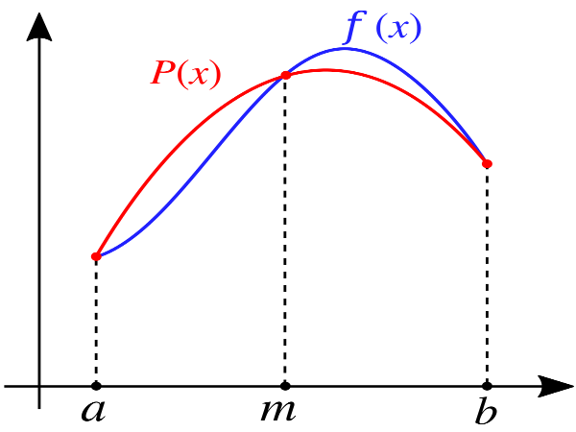

Рис. 1.5 Метод Симпсона

**Выводы**

Необходимость численного интегрирования может возникнуть при необходимости исследований функций, заданных табличным образом, кроме тех случаев, когда вычисление производной численно может оказаться проще, чем интегрирование. Как известно из курса математики, аналитически вычисление интеграла можно провести не во всех случаях. И даже в том случае, когда удаётся найти аналитический вид этого интеграла, процедура вычисления даёт приближённый результат, поэтому возникает задача приближенного значения этого интеграла [1].

В первой главе мы рассмотрели самые распространённые методы численного интегрирования. С их помощью мы посчитали интеграл функции с определённой погрешностью. Из всех представленных методов, метод Симпсона даёт наиболее точный результат, но реализовать такой метод на практике довольно сложно. Мы же рассмотрели метод средних прямоугольников, который так же является достаточно точным.

**2. Вычисление интеграла с помощью различных программ**

**2.1 Нахождение точности вычислений. Самый эффективный метод**

Главное задачей моего проекта было изучение методов численного интегрирования в среде GNU Octave. С помощью написанных мною программ я могу провести анализ вычисления численного интеграла монотонной функции и подсчёта погрешности. Для примера рассмотрим функцию y=x2 на интервале [1;10]. Для начала я рассчитаю этот определённый интеграл с помощью математических формул.

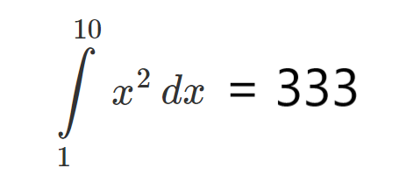

Теперь с помощью программы GNU Octave я смогу провести анализ оценки погрешности для методов левых, средних и правых прямоугольников для десяти, ста, тысячи отрезков.

|  |  |  |  |
| --- | --- | --- | --- |
|  | 10 | 100 | 1000 |
| Левые прямоугольники | Интеграл – 379,67  Погрешность - 46,67  Оценка  погрешности – 89,1 | Интеграл – 337,56  Погрешность – 4,56  Оценка  погрешности – 8,91 | Интеграл – 333,45  Погрешность – 0,45  Оценка  погрешности – 0,891 |

|  |  |  |  |
| --- | --- | --- | --- |
|  | 10 | 100 | 1000 |
| Средние прямоугольники | Интеграл – 430,67  Погрешность – 97,67  Оценка  погрешности – 96,39 | Интеграл – 342,08  Погрешность – 9,08  Оценка  погрешности – 8,98 | Интеграл – 333,9  Погрешность – 0,9  Оценка  погрешности – 0,891 |

|  |  |  |  |
| --- | --- | --- | --- |
|  | 10 | 100 | 1000 |
| Правые прямоугольники | Интеграл – 485,69  Погрешность – 152,69  Оценка  погрешности – 103,68 | Интеграл – 346,63  Погрешность – 13,63  Оценка  погрешности - 9,0558 | Интеграл – 334,35  Погрешность - 1,35  Оценка  погрешности – 0,892 |

Из таблицы мы можем заметить, что чем больше мы берём отрезков на выбранном интервале интегрирования, тем точнее мы получаем вычисления. Вычислив интеграл математически и с помощью программы, мы можем сделать вывод какой из представленных методов является самым точным. Для этого посчитаем приближенное значения интеграла с учётом погрешности для тысячи отрезков и сравним полученные показатели.

|  |  |
| --- | --- |
| Метод | Значение |
| Левые прямоугольники | 332,559 |
| Средние прямоугольники | 333,09 |
| Правые прямоугольники | 333,457 |

Как мы можем заметить метод средних прямоугольников даст большую точность, чем методы левых и правых прямоугольников для заданного количества отрезков. В то же время, объем вычислений одинаков, так что использование метода средних прямоугольников предпочтительнее. Если говорить о непрерывных подынтегральных функциях, то при бесконечном увеличении числа точек разбиения отрезка интегрирования приближенное значение определенного интеграла теоретически стремиться к точному.

**2.2 Работа с программами GNU Octave и Microsoft Excel**

**GNU Octave** — [свободная](https://ru.wikipedia.org/wiki/%D0%A1%D0%B2%D0%BE%D0%B1%D0%BE%D0%B4%D0%BD%D0%BE%D0%B5_%D0%BF%D1%80%D0%BE%D0%B3%D1%80%D0%B0%D0%BC%D0%BC%D0%BD%D0%BE%D0%B5_%D0%BE%D0%B1%D0%B5%D1%81%D0%BF%D0%B5%D1%87%D0%B5%D0%BD%D0%B8%D0%B5) система для математических вычислений, использующая совместимый с [MATLAB](https://ru.wikipedia.org/wiki/MATLAB) язык высокого уровня. Octave представляет интерактивный командный интерфейс для решения линейных и нелинейных математических задач, а также проведения других численных экспериментов [6]. Перед тем как начать работать в Octave я изучил Microsoft Excel, чтобы понять как принимать, хранить и обрабатывать информацию.

С помощью данной программы я с смог построить график зависимости погрешности от количества выбранных отрезков. На рисунках 2.1-2.3 представлены графики зависимости абсолютной погрешности от количества интервалов.

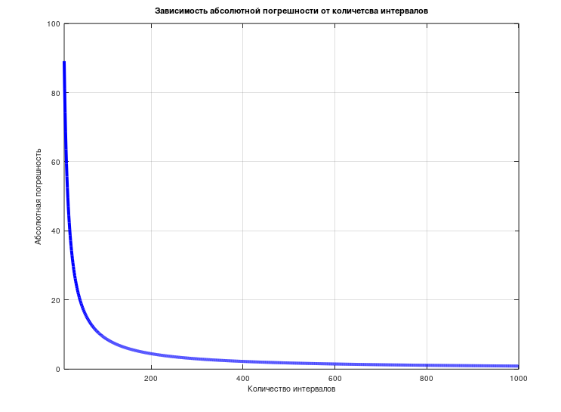

Рис. 2.1 График зависимости абсолютной погрешности от количества интервалов для левых прямоугольников

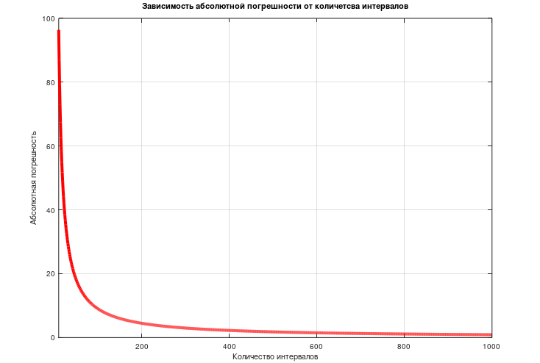

Рис 2.2 График зависимости абсолютной погрешности от количества интервалов для средних прямоугольников

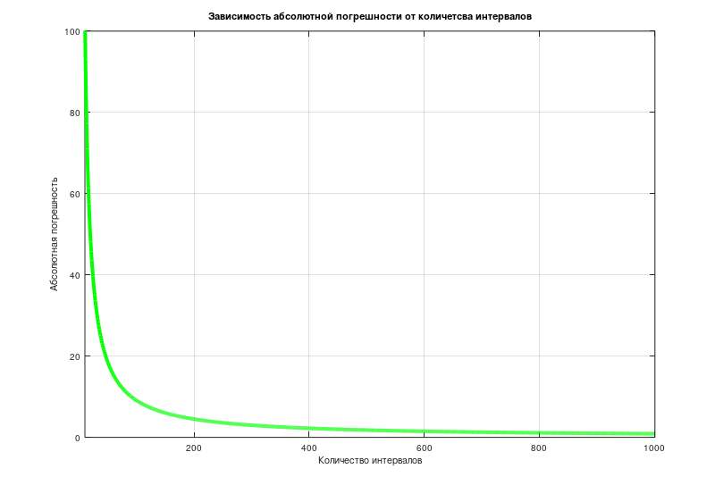

Рис 2.3 График зависимости абсолютной погрешности от количества интервалов для правых прямоугольников

Из графиков и таблиц можно сделать вывод, что все три метода имеют значительное различие в погрешности лишь при небольшом количестве отрезков, уже при ста отрезках можно заметить, что погрешность во всех трёх методах будет колебаться приблизительно в одном диапазоне.

**Выводы**

На примере функции y=x2 мы проанализировали методы прямоугольников, с помощью программы GNU Octave и пришли к выводу, что метод средних прямоугольников дал самый близкий результат с точностью до девяти сотых. Построив графики используя среду Octave, мы поняли, что при увеличении количества интервалов значение погрешности стремительно падает и нивелируется уже при ста отрезках.

Был разработан софт для нахождения интеграла и погрешности (Приложение 1) и софт для построения графика в среде Octave (Приложение 2). Данные программы позволяют находить интеграл и погрешность монотонных функций с помощью методов левого, среднего и правого прямоугольников.

**Заключение**

В процессе выполнения работы были получены следующие результаты.

Изучены и проанализированы методы численного интегрирования - набор [методов](https://ru.wikipedia.org/wiki/%D0%A7%D0%B8%D1%81%D0%BB%D0%B5%D0%BD%D0%BD%D1%8B%D0%B5_%D0%BC%D0%B5%D1%82%D0%BE%D0%B4%D1%8B) для нахождения значения определённого интеграла. Была изучена среда GNU Octave позволяющая находить интеграл и погрешность с помощью методов численного интегрирования, а также строящая графики зависимостей одной переменной от другой. Пройдено краткое ознакомление с программой Microsoft Excel.

Были разработаны два софта, которые помогают находить интеграл с высокой точностью вычислений, для монотонных функций.

В ходе работы были выполнены все задания. Также был приобретён полезный навык в работе с численным интегрированием.

**Все задание на проектную практику было выполнено в полном объеме и в срок.**

**Список использованных источников**

1. Интеграл [ru.wikipedia.org] – (<https://ru.wikipedia.org/wiki/%D0%98%D0%BD%D1%82%D0%B5%D0%B3%D1%80%D0%B0%D0%BB>) – дата обращения (03.10.19).
2. Численное интегрирование [ru.wikipedia.org] - (<https://ru.wikipedia.org/wiki/%D0%A7%D0%B8%D1%81%D0%BB%D0%B5%D0%BD%D0%BD%D0%BE%D0%B5_%D0%B8%D0%BD%D1%82%D0%B5%D0%B3%D1%80%D0%B8%D1%80%D0%BE%D0%B2%D0%B0%D0%BD%D0%B8%D0%B5>) – дата обращения (03.10.19).
3. Метод прямоугольников [www.cleverstudents.ru]-(<http://www.cleverstudents.ru/integral/method_of_rectangles.html>) – дата обращения (03.10.19).
4. Метод трапеций [www.cleverstudents.ru]- (<http://www.cleverstudents.ru/integral/method_of_trapezoids.html>) – дата обращения (03.10.19).
5. Метод Симпсона (парабол) [www.cleverstudents.ru]- (<http://www.cleverstudents.ru/integral/method_of_parabolas.html>) – дата обращения (03.10.19).
6. GNU Octave [ru.wikipedia.org] – (<https://ru.wikipedia.org/wiki/GNU_Octave>) дата обращения (03.10.19).
7. Н.С. Бахвалов, Н.П. Жидков, Г.М. Кобельков. Численные методы. 3-е издание, Москва. БИНОМ, Лаборатория знаний, 2004, 636 с.
8. Н.Н. Калиткин, Е.А. Альшина. Численные методы: в 2 кн. Кн. 1 Численный анализ. Москва, Издательский центр «Академия», 2013, 304 с.
9. А.А. Самарский, А.В. Гулин. Численные методы. М.: Наука. 1989.

**Приложение 1 (функция в GNU Octave для вычисления интеграла и погрешности)**

function [integral, error] = integral_rectangles(x_min, x_max, n_intervals)

% generate_integral вычисляет значение интеграла и погрешности для функции x^2

% на интервале методом прямоугольников [x_min, x_max]

%

% Входные параметры:

% x_min, float - левая граница интервала множества Х

% x_max, float - правая граница интервала множества X

% n_intervals, int - количество отрезков на интервале [x_min, x_max]

%

% Выходные параметры:

% integral, float - значения интеграла монотонной функции x^2

% на интервале [x_min, x_max]

% error, float - погрешность при вычислении интеграла монотонной функции x^2

% на интервале [x_min, x_max]

[x_points y_points step] = generate_x_square(x_min, x_max, n_intervals, 0.5);

y_for_x_min = y_points(1);

y_for_x_max = y_points(end);

integral = sum(y_points) *step;

error = step * (y_for_x_max - y_for_x_min);

return

endfunction

**Приложение 2 (программа для построения графиков в GNU Octave)**

x_min = 1;

x_max = 10;

intervals = 10:1:1000;

errors = zeros(1,length(intervals));

izmerenie = 1;

for interval = intervals

[integral, error] = integral_rectangles(x_min, x_max, interval);

errors(izmerenie) = error;

izmerenie = izmerenie+1;

endfor

plot(intervals, errors, 'g', 'LineWidth', 4);

title 'Зависимость абсолютной погрешности от количетсва интервалов'

hold on

grid on

xlabel 'Количество интервалов'

ylabel 'Абсолютная погрешность'

xlim ([10 1001])

ylim([0 100])